[烟台大学、泉州师范学院张晓艳/ 杨大鹏等人论文 “翻车”：图片重复风波及后续处理！](https://mp.weixin.qq.com/s?__biz=Mzk3NTEwMTE3OA==&mid=2247485200&idx=1&sn=8112652caeac32e8f197ec92a08ea867&chksm=c572c3551e8a26770cca559a52d3bc74d8e62af119711fd01c3f7c66abc9f9a6ee8e1f873fa9&scene=126&sessionid=1743355751)

[学术荟萃](javascript:void(0);)2025-03-29 06:50:00山东

**Part.1**



**论文简介**

**标题：MiR-365a-3p-Mediated Regulation of HELLS/GLUT1 Axis Suppresses Aerobic Glycolysis and Gastric Cancer Growth**

**日期：**2021年3月15日

**单位与作者：**

烟台大学 Guihong Sun

泉州师范学院 Xiaoyan Zhang(通讯作者 音译 张晓艳)、 Bo Wang、Da-Peng Yang(通讯作者 音译 杨大鹏)

**期刊：*Frontiers in Oncology***

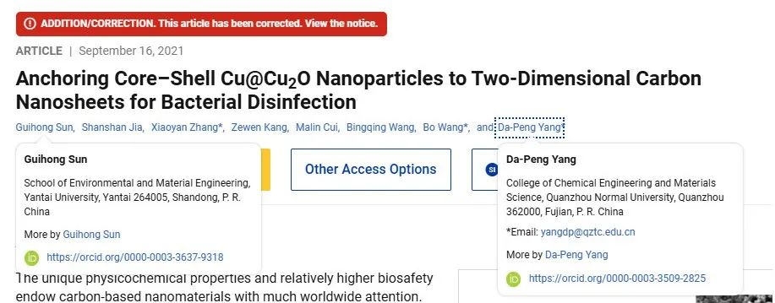

**Part.2**



**图像重复问题**

**#1 本文图 6 中似乎存在一个问题： 在图 6b 中，金黄色葡萄球菌有两个完全相同的平板，分别代表不同的浓度（0 和 0.125 Cu@Cu,O/C-24 mg/mL）。当代表两种不同的处理水平时，这些平板不应该完全相同。作者能否澄清一下？**

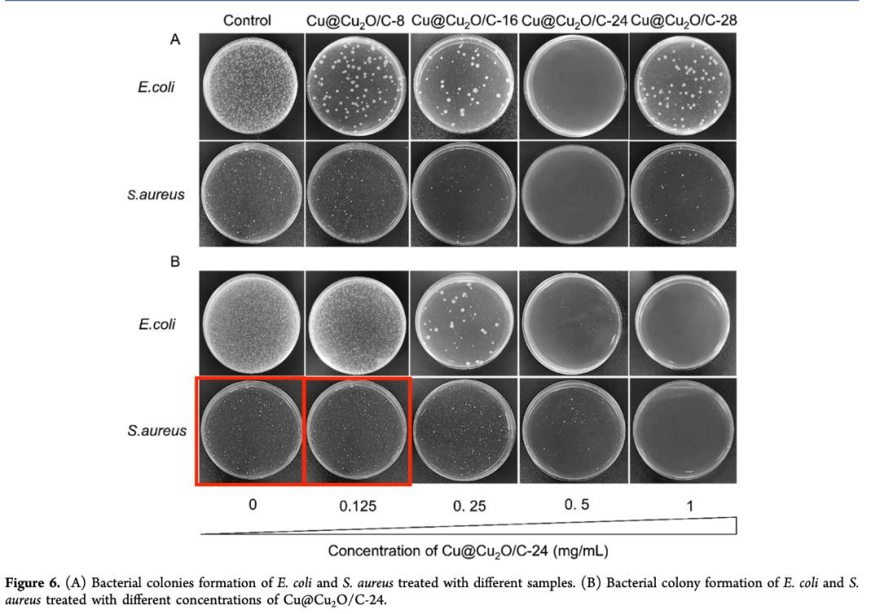

**Part.3**



**更正说明**

**2024年11月17日更正：**在原版论文中，图 6（A）和（B）所示的对照组金黄色葡萄球菌菌落图片错误地与材料浓度达到 0.125 mg/mL 时的金黄色葡萄球菌菌落图片重复。正确的图 6（A）和（B）如下。此更正不影响对作品的任何分析，论文的主要结论保持不变。

**基金支持：**

* 福建省自然科学基金（2019J01733）
* 中国泉州市科技计划（2019C062R）
* 福建省教育厅科技项目（JT180363）

**参考信息：**

https://pubpeer.com/publications/E159A60417FAD3DDE2493F3191C983#1

https://pubs.acs.org/doi/10.1021/acsanm.1c02233